Муниципальное бюджетное учреждение дополнительного образования
Егорлыкский центр внешкольной работы

Исследовательская работа на тему
Планета Земля

подготовил обучающийся до Моя планета
Камалетдинов Егор
9 лет
руководитель педагог дополнительного образования
Щеголькова Лариса Борисовна

Россия
Ростовская область
станица Егорлыкская
2018

Планета которая служит нам домом, красива и уникальна. Прекрасные водопады и моря, бушующие зеленью тропические леса, атмосфера наполненная кислородом позволяющая дышать всему живому – всё это наша планета под названием Земля. Но она не всегда была так красива.
Ученые утверждают, что около 5 миллиардов лет назад по третьей по счету орбите вокруг Солнца вращалась не наша твердая планета, а скопление протопланетного вещества, состоящее из густой смеси газов и твердых частиц. Частицы эти постоянно притягивались друг к другу, и постепенно образовался центр их скопления, являющий собой твердое тело.
Из недр этого «слепившегося» из частиц твердого тела бурными потоками вырывались газы, вокруг наметившейся тверди образовывалась и очищалась газовая оболочка, из которой народилась атмосфера нашей планеты.
Из атмосферы постоянно конденсировались пары, большая часть этой влаги скапливалась внизу и постепенно на поверхности планеты появилась третья, жидкая оболочка – прообраз современных океанов и морей. Из меньшей части атмосферной влаги образовался облачный слой Земли.
Примерно 4 миллиарда лет назад на поверхности нашей планеты появились первые материки и океаны. Так образовалась планета Земля.
Если мы рассмотрим строение планет нашей солнечной системы, то заметим, что все планеты отличаются по своему составу. Всё зависит от того на каком расстоянии находится та или иная планета от Солнца. Меркурий самая близкая планета к Солнцу и состоит из металла, так как температура возле солнца очень высока, вода и газ не могут там образовываться.
Отдалённые планеты имеют скальную поверхность. Венера, Земля и Марс являются такими планетами. Наша планета находится на самом подходящем расстоянии от Солнца и здесь идеальные условия для жизни. На Земле ни холодно не жарко. Озоновый слой защищает нас от солнечных лучей. Юпитер и Сатурн находятся далеко от Солнца и являются газовыми великанами, потому что формировались в холодной среде. Они служат защитой для всей солнечной системы, так как отталкивают метеориты, которые попадают на их орбиты.
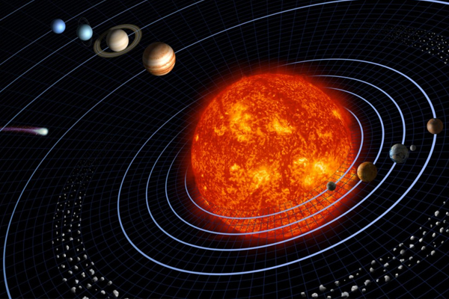

Список использованных интернет ресурсов:
http://ya-uznayu.ru/kosmos/kak-poyavilas-planeta-zemlya.html
http://www.vseznayem.ru/pochemuchki-o-geografii/802-kak-obrazovalas-planeta-zemlya

Фото с сайта:
http://ya-uznayu.ru/kosmos/kak-poyavilas-planeta-zemlya.html

